**Практическая работа №5**

ОЦЕНКА СЛОЖНОСТИ РЕКУРСИВНЫХ АЛГОРИТМОВ

Цель работы: Научиться разрабатывать рекурсивные алгоритмы и оценить их сложность.

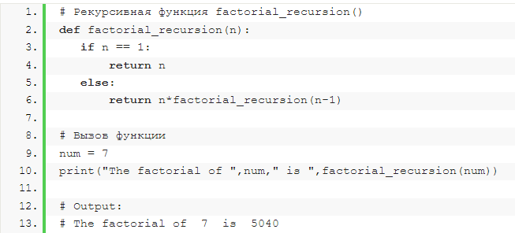

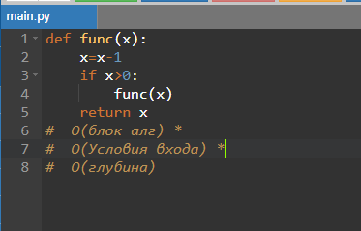

**Контрольные вопросы**:

Рекурсивный алгоритм - это алгоритм, в описании которого прямо или косвенно содержится обращение к самому себе.